基于嵌入式实时系统的智能武术陪练的设计
赵健，张宇杰，龚晶晶，王柯铭，金宝根，卢新祥
（绍兴文理学院数理信息学院，浙江绍兴，312000）
摘要：本文设计了一款基于传统武术木人桩的智能家庭健身机器人系统。系统采用树莓派4B作为主控制器，集成OpenCV姿态识别算法，通过压力压电感应阵列，可检测用户击打力度与动作重心，实现了多模态武术动作检测与校正功能。同时设计专用APP，支持咏春掌法、八段锦等6种传统武术的数字化训练。
关键词：树莓派4B；Blaze-Pose；姿态识别；压力压电阵列；STM32
中图分类号：TM712 文献标识码：A 国家标准学科分类代码：510.99

0引言
近些年随着国家对传统文化的重视与推广，愈来愈多的传统武术如八段锦、咏春拳等因其具有优良的健身效益，逐渐打响知名度，走入寻常百姓家。据百度指数平台2024年5月统计，八段锦相关词条搜索日均值达386,210次，较2023年同期增长63%（2023年5月日均值：236,940次），环比2024年4月增长8.2%。
据《智能健身行业市场动态分析、发展方向及投资前景分析报告》，智能健身行业市场规模已达523亿元，但传统武术领域数字化率不足12%。现有产品存在三大缺陷：（1）动作检测维度单一；（2）缺乏力学反馈[1]；（3）自适应调节能力弱。对此，本文基于动作识别技术，智能交互技术，结合传统武术木人桩理念，设计了这款多种健身方式选择、实时武术教学的智能木人桩，具有成本低、移动性强等特点。

1健身机器人系统设计

1.1系统总体设计
如图1所示，本系统设计主要分为系统控制模
块、电机驱动模块、压力压电传感器及其阵列模块、姿态识别模块四个部分。用户还可通过手机APP和触控显示屏操控系统，系统的各项数据（如训练项目、训练记录、设备状态等）也会显示在APP和显示屏上，同时系统也可以根据不同用户的训练习惯设计个性化的训练项目。
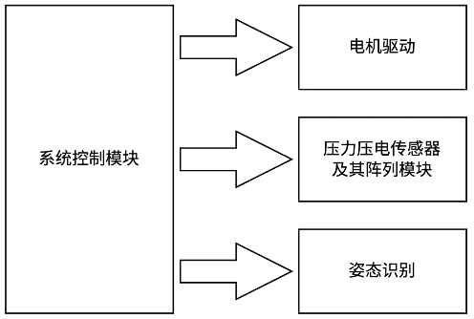
图 1 系统框图

1.2系统控制模块
系统控制模块中选用了树莓派4B作为主控制模块，其具有丰富外设及接口。可直接通过USB接口和HDMI视频接口连接触控显示屏和USB摄像头，再结合其可运行强大
的Python库，即可实现操纵UI的制作，以及通过调用其中的OpenCV库，完成对用户的姿态识别。在树莓派4B的板载外设中搭载了蓝牙和WIFI模块，手机APP可以通过直接连接蓝牙或通过网络传输用户数据。为了能够采集多路的传感器数据和控制直流电机的转动，我们使用了ST Microelectronics32F103C8T6系统板，其丰富的ADC资源可以读取多路模拟信号，通过配置PWM实现电机转速以及转向的控制，最后通过串口与树莓派进行通讯，实现数据的传输以及树莓派对其进行控制。

1.3姿态识别
本系统姿态识别基于Mediapipe框架的Blaze-Pose模型[2]，采用人脸检测器与姿态追踪器双重模块。当检测开始时，首先使用人脸检测器通过捕捉面部刚性特征（高对比度、低自由度）建立人体定位基准然后姿态追踪器通过面部中心与髋部中点的空间映射实现人体区域对齐，动态预测33个三维关键点坐标$(x,y,z)$，如果画面中仍然包含人体，系统将继续使用上一帧中的人体置信区域作为当前帧人体关键点预测的基础；如果人体从图像中消失，系统将重新启动人脸检测器来定位人体。该机制显著提升复杂动作（如引体向上）中肩、肘、髋等关节的动态追踪精度。系统通过记录关节点坐标并计算特定部位角度，结合武术套路规则、健身动作规范等指标[3]，量化动作评分。例如，前扫腿动作通过比对支撑腿高度、扫转腿弯曲度等角度参数与标准评分表，判断完成度并给出指导建议。

1.4压力压电传感器及其阵列
为了检测用户对桩手的击打力度和运动过程中的步态，在桩手和设计的传感垫中使用了薄膜压力压电传感器。桩手表面安装了厚度$45 μm$的薄膜压力压电传感器（典型灵敏度$>15 mV/N$），通过瞬态电压峰值直接反映冲击强度，即击打力度。在传感垫中使用了由薄膜压力压电传感器组成的压力压电阵列[4]。该列由$8×8$个薄膜压力压电传感器等间距排列连接组成，单个传感器为外径为$30mm$，量程为$100g-100kg$的圆形传感器。当用户足部接触阵列时，压电薄膜传感器阵列能够通过电信号响应的特征差异，有效区分人体在静息状态与运动状态下的足底压力变化。其主要表现在输出波形上的变化，且运动频率与输出波形峰值存在一定的线性关系。最后通过算法可以提取出用户的步态[5]。

1.5电机驱动
桩手被设计为可以自由上下移动以及水平旋转。为此我们选用了GA12-N20减速马达。该减速马达由直流电机和减速齿轮组组成，该电机额定电压为12V，无负载情况下减速后转速为200RPM，在额定负载下减速后转速损失到160RPM，此时扭矩为$1.00kg/cm$。此时的扭矩足以支撑桩手的各向运动。电机驱动器采用了双路TB6612控制器，该控制器具有PWM死区小，载流能力强的特点。其主要的几个引脚为VM、AIN0、AIN1、PWMA，VM为电源输入脚，AIN0和AIN1为转向控制脚，AIN0为高电平，AIN1为低电平时正转，反正则反转，如果同时为低电平则停止，PWMA脚输入单片机产生的PWM波，用于调整转速。

2健身机器人系统硬件设计

2.1压力压电传感器及其阵列
柔性薄膜压敏传感器采用电阻式工作原理，其核心由聚酯薄膜基底与纳米级压力敏感材料构成，当外部压力作用于感应区域时，传感器内部导电通路发生形变，导致电阻值随压力增大呈线性降低特性。该双端口可变电阻结构需配合信号转换电路实现压力到电压信号转换，我们使用了基于运算放大器的转换电路：该电路以LM393比较器为核心，通过运放构建差分放大电路，将传感器电阻变化转换为0~3.3V连续电压输出。模块采用即插即用接口，兼容5V/3.3V控制系统，输出信号可直接接入STM32控制器ADC端口进行数字化处理。
通过将多个压力压电传感器等间距排列，组成阵列，STM32通过ADC同步采集空间分布数据，通过输出波形峰值与频率差异区分静息/运动状态，最终经算法提取步态特征。

2.2电机驱动
木桩手位置调节是通过直流减速电机驱动的，木桩手在垂直方向上和水平方向上的位置调节各需一个直流电机来驱动。本系统具有三个木桩手，所以使用了6个GA12-N20减速电机，3个双路TB6612驱动器。
每个TB6612集成两路H桥电路，可独控制两个电机的正反转与调速。硬件连接方面，TB6612的VM端接入12V直流电源，STBY是使能端，只有高电平时才能控制电机，该引脚接STM32的PB8以控制驱动器使能状态。STM32F103C8T6的引脚分配如下：TIM3的CH1-CH4（PA6/PA7/PB0/PB1）与TIM4的CH1-CH2（PB6/PB7）共6路PWM输出，分别连接三个TB6612的PWMA/PWMB引脚，通过调节PWM占空比（0-100%）控制电机转速；PA0-PA3与PB2-PB5共8个引脚配置为推挽输出模式，分别连接各路电机的AIN1/AIN2/BIN1/BIN2方向控制引脚，通过高低电平组合(如AIN1高、AIN2低为正转)实现转向控制。

3健身机器人系统软件设计
本系统在软件上的主要目标功能是：姿态识别；压力检测；动作指导；桩手调节。软件设计主框图如图2所示。
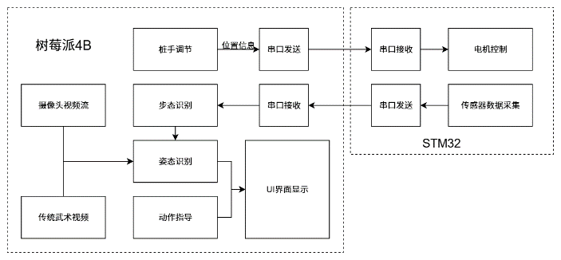
图 2 软件设计主框图
(1) 姿态识别。树莓派4B配合USB摄像头实现实时人体姿态检测系统。首先通过OpenCV初始化摄像头，设定640x480分辨率保证流畅性。接着导入Mediapipe库，创建Pose对象配置静态图像模式为False（启用实时检测）和简单复杂度模型。在循环中持续读取视频帧，将BGR图像转为RGB格式后送入Mediapipe处理。当检测到人体时，系统会获取33个关键点的三维坐标数据（如鼻尖、肩部、肘部等关节点）。利用mp_drawing工具将这些关键点和骨骼连线实时绘制到原始帧上，形成可视化姿态骨架。处理后的画面通过cv2.imshow()输出到树莓派连接的显示屏，形成实时反馈。
(2) 步态识别。对于一个压力传感器阵列数据的采集，我们使用了4个LM393比较器来采集，一个比较器一次只能采集一路的信号，为了节约资源我们采用了分时采样的方案。通过STM32控制CD4052芯片的选通，在导通一路传感器的时候，另外三路传感器不工作，在短时间内依次导通每一路传感器，即实现了对压力传感器矩阵的扫描。获得的原始电压信号以矩阵的形式保存，再经滑动平均滤波平滑处理，抑制了随机噪声干扰。通过设定压力阈值筛选有效数据，生成二维热力图直观展示足底受力分布。然后进行空间分析，将足底划分为3个区域并计算压力占比最终数据经UART传输给树莓派。
(3) 动作指导。和姿态识别一样，通过OpenCV逐帧处理传统武术视频，调用Mediapipe姿态识别模型提取视频中人物的关键关节坐标，展示给用户用于对比动作偏离程度。
(4) 桩手调节。树莓派通过串口向STM32发送调节信息。如电机ID(第几个电机)，转动方向，转动速度，转动时间。STM32通过调节PWM的占空比和持续时间，以及对应调节转向的引脚，达到调节桩手的目的。

4.系统调试与测试分析

4.1实物示范机
图3为实物示范机图，系统通过“2”摄像头识别用户动作姿态。在其底部的“4”传感垫可以精确的捕捉用户的脚步位置、重心分布和受力情况，并通生成脚印状提示图，辅助步法训练与全身协调性判断。集成在可活动桩手“3”上的压力传感器可以检测用户击打的力度，位置以及频率，用于评估用户训练过程中动作的准确性和力量输出。
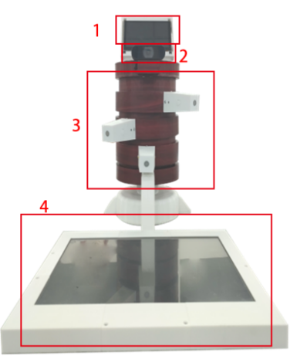
图 3 实物示范机

4.2系统测试
系统功能测试内容主要针对姿态识别、桩手移动、压力压电阵列三个功能的测试，对于姿态识别功能，我们邀请了10位用户，其中男性和女性各5位，用户在体型和穿着上各有差异。进行多角度测试，计算阈值为0.2的正确关节点百分比PCK（Percentage of Correct Keypoints），。对于桩手移动功能，通过计时桩手移动最大距离的时间，计算得出桩手移动速度。压力压电阵列使用模型人足按压阵列模拟测试，结果如热力图如图4所示，系统功能测试总体结果如表1所示。

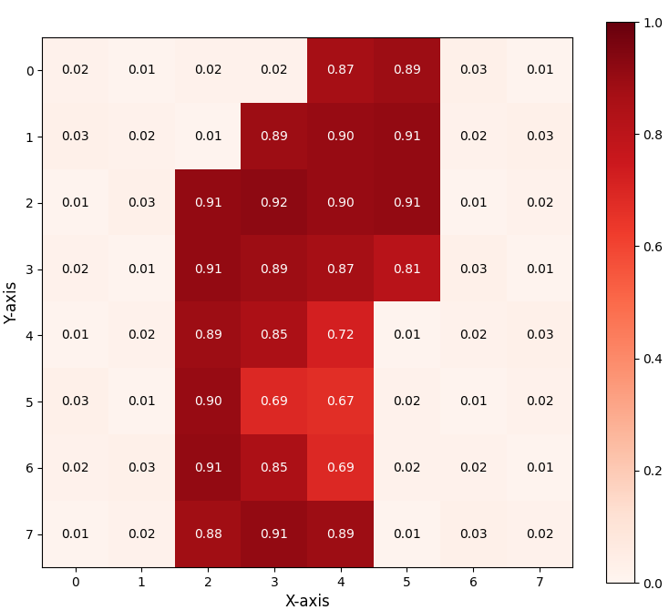
图 4 压力压电矩阵测试热力图

表 1 系统功能测试表
功能 | 测试结果
姿态识别 | PCK@0.2=81.36%
桩手移动 | 桩手移动速度约为2.89cm/s，桩手水平旋转速度约为0.98rad/s。
压力压电阵列 | 足部主要受力位置压力大，热力图颜色相对更深，而足弓内侧受力小，热力图颜色相对更浅。

5总结
本文设计并实现了一款基于嵌入式实时系统的智能武术陪练设备，融合传统木人桩与现代智能技术，解决了传统武术训练中动作检测维度单一、力学反馈缺失及自适应能力弱的问题。系统以树莓派4B为核心控制器，集成Blaze-Pose姿态识别算法，通过摄像头实时捕捉用户骨骼关键点并量化关节角度，结合武术动作规范库实现精准动作评分与矫正指导。同时，创新性地采用薄膜压电传感器阵列构建桩手压力检测模块与底部传感垫，动态监测击打力度、步态分布及重心变化。该设计具备成本低、移动性强、多模态交互等优势，为传统武术的智能健身推广提供了可行方案，未来可进一步优化算法实时性并扩展武术种类，推动全民健身与传统文化数字化融合。
- 成都拟合未来科技有限公司. 一种智能健身器械的动作反馈方法及系统及装置及介质:CN202111198936.6[P]. 2021-12-14.
- 王白羽,林小芳. 基于人体姿态识别的健身系统设计[J]. 物联网技术,2025,15(9):81-84. DOI:10.16667/j.issn.2095-1302.2025.09.018.
- 夏永强,周元玲. 基于姿态识别的武术套路评分系统的设计[J]. 当代体育科技,2023,13(6):121-124. DOI:10.16655/j.cnki.2095-2813.2211-1579-7013.
- 舒方法,姜寿山,张欣,等. PVDF压电薄膜在足底压力测量中的应用[J]. 压电与声光,2008,30(4):514-516. DOI:10.3969/j.issn.1004-2474.2008.04.041.
- 陈美意,张加宏,祁博宇,等. 基于压电阵列与ACO-Elman神经网络的步态检测系统研究[J]. 电子器件,2023,46(1):261-267. DOI:10.3969/j.issn.1005-9490.2023.01.043.

作者简介：赵健(2003-)，男，重庆丰都人，本科，研究方向为电子信息工程。1615016364@qq.com
通信作者：卢新祥(1981- )，男，广东梅州人，博士，副教授，研究方向为射频微波与智能电子。86860942@qq.com

